令和7年10月吉日
各 位

神奈川県医師会
在宅医療トレーニングセンター

「 看取りケアの実際～苦手意識から関わる自信へ～ 」研修会（Web）の開催について

平素より本会活動につきましては、格別なご理解とご協力を賜り厚く御礼申し上げます。
さて、今回の研修会は、「どんな病気であったとしても、どこに住んでいても安心して最期を迎える社会を目指します。」を理念として、日々の診療にあたられている先生を講師にお招きして開催します。看取りケアの実際を知り、苦手意識から関わる自信を持つためにはどのようにしたら良いのかについて研修会を開催します。
つきましては、多くの方々のご参加をお待ちしております。参加をご希望される方は、下記の申込フォームより事前登録をお願いします。

記

１．研修会名：看取りケアの実際～苦手意識から関わる自信へ～
２．主催：神奈川県医師会在宅医療トレーニングセンター
３．開催日：令和７年11月４日（火）１９：００～２１：００
４．開催形式：オンライン開催
５．講師：一般社団法人エンドオブライフ・ケア協会代表理事
めぐみ在宅クリニック院長 小澤 竹俊 先生
６．対 象：医療・介護に従事している専門職
７．定 員：先着１００名
８．申込締切：令和７年10月28日（火）まで
９．申込方法：次の申込専用フォームよりお申込みください
詳細は、別紙要領をご参照ください。
https://forms.gle/cdGnZ2KeQLHNsNwR8

お問い合わせ先
地域医療課 担当：関根
横浜市中区富士見町３－１
TEL 045(241)7000 FAX 045(242)9148
E-mail t-sekine@kanagawa.med.or.jp

gawa.med.or.jp

別 紙 神奈川県医師会在宅医療トレーニングセンター研修会申込要領
■ ご準備いただくもの
・参加者メールアドレス
・受講される端末（パソコン ・ タブレット ・ スマートフォン など）
・イヤホン（任意）
・ネット環境（通信料がかかるため、Wi-Fiや定額パケット環境での参加を推奨します。）

■ 申込にあたってのご確認、留意事項
・セミナーの録音・録画・スクリーンショット等、および資料の２次利用、詳細内容のSNS等への投稿は固くお断りいたします。
・受講者様のＰＣ環境（セキュリティ環境、性能（CPU等）、インターネット接続回線等）によっては、正常に受講いただけない場合があります。必ず、事前にご確認ください。

研修申込方法（次の申込フォームまたは二次元コードから申し込んでください。）

◆ 申込専用フォーム
https://forms.gle/cdGnZ2KeQLHNsNwR8

- 申し込み用二次元コード
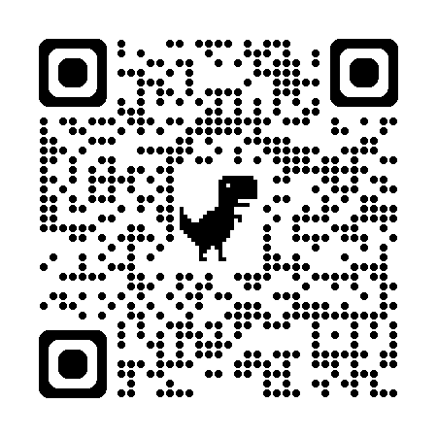
◆ 申込送信後、自動返信メールが配信されます。（申込内容確認の返信です。）
自動返信メールをもって受付となりますので、研修終了後まで保存をお願い致します。
自動返信メールが届かない場合は、
・入力されたメールアドレスに間違いがないか？
・迷惑メールフォルダー等に振り分けられてないか？ のご確認をお願い致します。
◆ 研修参加方法のご案内
研修日の３日前後にメールにてご案内致します。
メールが届かない場合は、前日までにお知らせください。

